附件7：
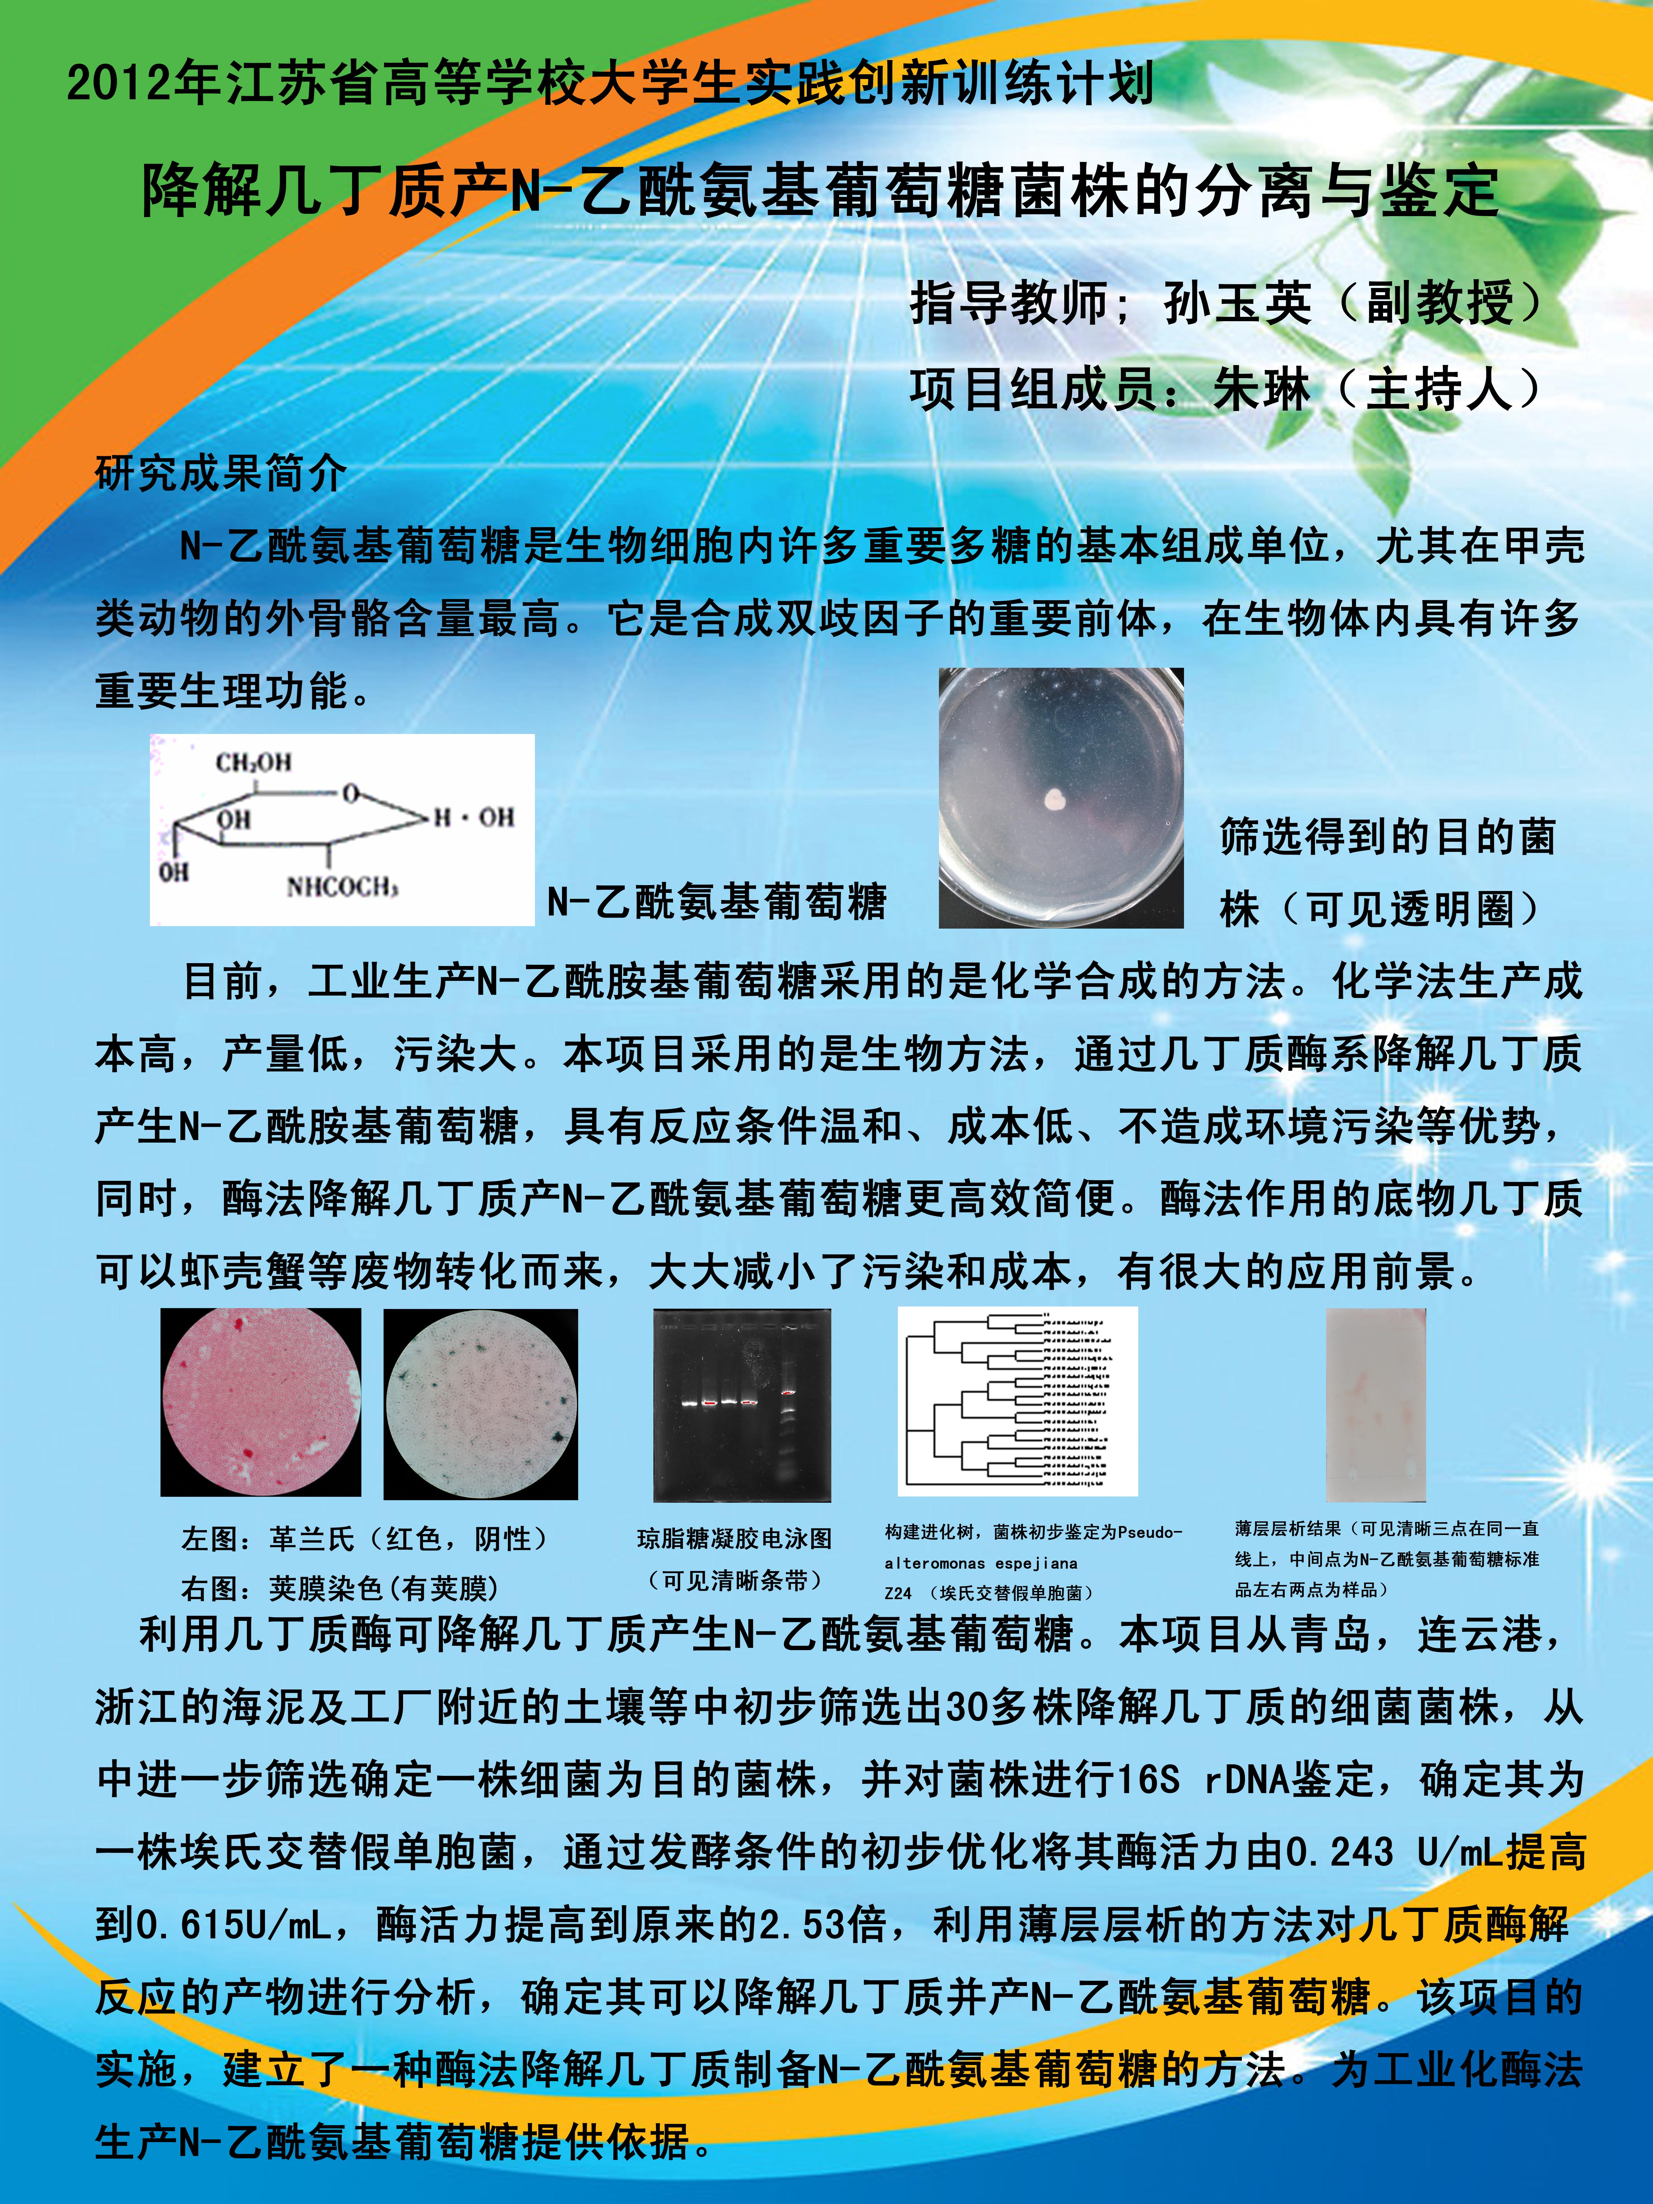
省级项目展板（样品）
校级项目展板（样品）

